RESOLUÇÃO PARA EDIÇÃO DAS PUBLICAÇÕES DAS REVISTAS CIENTÍFICAS DA SBCPD

A SOCIEDADE BRASILEIRA DA CIÊNCIA DAS PLANTAS DANINHAS – SBCPD é responsável pela publicação de duas revistas científicas ***Advances in Weed Science*** e ***Weed Control Journal***. As revistas patrocinadas pela SBCPD têm como missão auxiliar a SBCPD a promover a ciência das plantas daninhas no Brasil e no mundo. Essa relação deve ser baseada no zelo pela liberdade editorial das revistas e da saúde financeira da SBPCPD.

# 1. Do Objetivo

O objetivo desta resolução é estabelecer uma política de gestão das revistas patrocinadas pela SBCPD, para salvaguardar a liberdade editorial das revistas que não devem ter ingerência da SBCPD sobre ela, e também proteger a saúde financeira da SBCPD, sua mantenedora.

# 2. Dos atores e suas responsabilidades

O comitê editorial das revistas é composto por: comitê gestor da revista; editores chefes; editores associados; e editores convidados. Logo abaixo será apontada a composição e responsabilidade de cada um desses atores.

## 2.1. Da Sociedade Brasileira da Ciência das Plantas Daninhas

A SBCPD tem a responsabilidade de auxiliar na organização e no patrocínio das duas revistas da sociedade de forma igualitária. A SBCPD não pode ter ingerência sobre aspectos científicos da revista e deve preservar a liberdade do comitê editorial no que tange a esses aspectos. Em uma revista internacional as decisões editoriais não podem ter ingerência de empresas ou entidades externas.

## 2.2. Segundo vice-presidente da SBCPD

O segundo vice-presidente deve ser o interlocutor entre as revistas e a SBCPD. Tem a responsabilidade de dar suporte às revistas científicas da sociedade zelando pela sustentabilidade econômica da SBCPD e pela liberdade editorial de ambas as revistas.

## 2.3. Comitê gestor das revistas

O comitê gestor de cada revista será composto por todos os editores chefes (dois a quatro), por um editor associado (escolhido entre os editores associados), um editor consultor (Advisory board), e pelo segundo vice-presidente da SBCPD. O comitê será presidido pelo Editor Chefe principal que será escolhido pela SBCPD durante o processo de seleção dos editores. Esse comitê deve reunir-se uma vez por mês para traçar a política editorial e também acompanhar o andamento da revista. O segundo vice-presidente participará do comitê das duas revistas, tendo apenas voz nos assuntos da revista e poder de veto quando a decisão afetar a saúde financeira da revista e da SBCPD.

As responsabilidades desse comitê incluem:

* Traçar a política editorial da revista;
* Estimular e aprovar edições especiais;
* Monitorar a atuação dos editores associados e a tramitação dos artigos;
* Substituir editores associados;
* Escolher os editores associados;
* Avaliar e aprovar waiver quando fogem da regra padrão da revista.

## 2.4. Secretário

O secretário tem a responsabilidade de dar suporte às duas revistas científicas da SBCPD, realizando atividades de:

* gestão de sistema de tramitação de artigos,
* auxílio na gestão financeira
* Checagem inicial dos artigos (checar por plágio, checar aderência a formatação, e tamanho de artigo)
* Distribuir os artigos entre os Editores chefes.

## 2.5. Editores chefes (Editor-in-Chief)

**Composição:** Composto de dois a quatro membros, sendo que um deve ser eleito internamente para ser o Editor chefe-geral. Destes, pelo menos um deve ser pesquisador internacional, cuja língua mãe seja o inglês, com elevada experiência e impacto científico (índice H acima de 15) e comprovada experiência em editoração científica.

**Incumbência:** A incumbência desse grupo de editores é definir, juntamente com o segundo vice-presidente da SBCPD a política editorial, os parâmetros editoriais, zelar pela melhoria das métricas da revista e zelar pela cultura da ética e integridade do processo de publicação, seguindo estritamente as definições do *Committee on Publication Ethics* (COPE - <https://publicationethics.org>). É de responsabilidade dos editores chefe manter a ativa a associação de sua revista no referido comitê e manter-se atualizado quanto às práticas propostas por esse comitê.

Na tramitação dos artigos os editores chefes têm a função de fazer a primeira avaliação de escopo, qualidade científica, qualidade da escrita, fazendo a decisão inicial de rejeitar ou tramitar para os editores associados.

É vedado aos editores chefes fazerem qualquer comprometimento financeiro, como waivers fora do que está previsto nesta resolução e aquisições, sem a consulta ao comitê gestor, onde o segundo vice-presidente terá poder de veto. Essa medida é importante porque quem é responsável financeiro pela revista é a SBCPD.

## 2.6. Editores associados (Associate Editors)

**Composição:** A composição do corpo editorial é decisão do comitê gestor da revista. Sugere-se que o número total de editores associados seja calculado com base no número médio de artigos tramitados por ano, sendo sugerido um máximo de 20 artigos tramitados por editor associado por ano (ideal são seis artigos tramitados por editor associado).

**Incumbência:** os editores associados têm a incumbência de:

* Auxiliar na condução e melhoria da política editorial da revista;
* Ser um embaixador da revista auxiliando a promover a revista no Brasil e no exterior;
* Auxiliar na atração de bons artigos para a revista;
* Na tramitação dos artigos tem a responsabilidade de receber os artigos dos editores chefes, fazer uma segunda e mais aprofundada avaliação de qualidade dos artigos e fazer a decisão de rejeitar ou enviar para os revisores AdHoc. Após retorno dos AdHocs tem a função de fazer a sugestão aos editores chefes da decisão final do artigo.

## 2.7. Editores convidados (Guest Editors)

**Composição:** Os editores convidados são editores que se oferecem ou são convidados para editar uma edição especial na revista. Na composição do comitê de editores associados algumas exigências devem ser cumpridas, exigências estas descritas no item "das edições especiais".

**Incumbência:** As funções são as mesmas dos editores associados acrescida a atividade de promoção do special issue e de fazer convite para pesquisadores publicarem artigos, revisões e comunicações nas edições especiais.

## 2.8. Coordenador de comunicação (Assessoria de imprensa)

A divulgação científica não se encerra quando o artigo é publicado, mas sim, deve ser contínua e devemos trabalhar para atingir o maior público possível. Para isso, o comitê gestor de cada revista deve indicar um(a) pessoa para coordenar a divulgação dos principais artigos científicos da revista na imprensa, sendo este responsável por:

* Desenvolver encartes para publicação rápida em mídias sociais da revista e da SBCPD, com linguagem acessível com os principais achados dos artigos.
* Desenvolver e implementar um plano de liberação de newsletter semestral da revista apresentando os principais artigos publicados.

# 3. Fluxograma sugerido para os trâmites de artigos para a revista

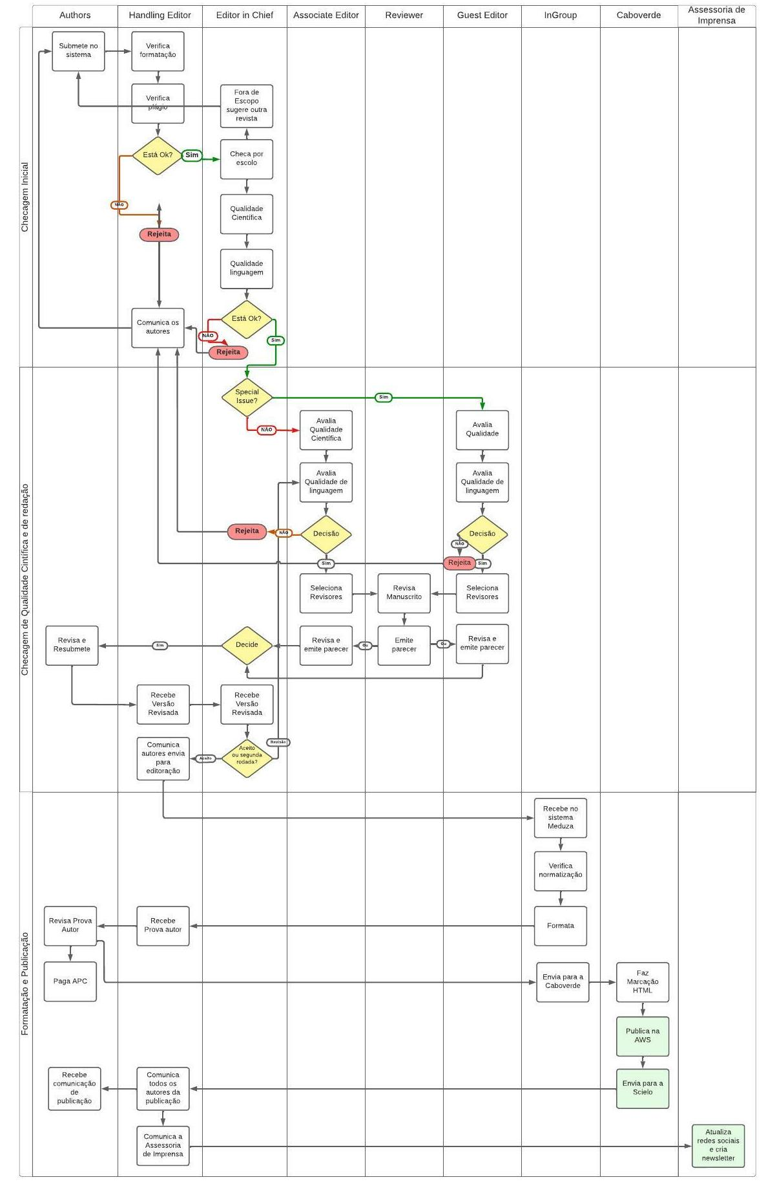

# Das Edições Especiais (Special Edition)

As edições especiais são formas muito importantes para atrair artigos para as revistas científicas da SBCPD. As edições especiais têm sido uma ótima alternativa para dar visibilidade para revistas científicas.

Os objetivos das edições especiais são o de congregar artigos científicos de um determinado tópico para ser publicado na revista científica da SBCPD, atraindo como autores e como editores convidados, pesquisadores de alto impacto na área de plantas daninhas. Com isso a visibilidade da revista terá um alcance maximizado.

O comitê editorial de cada edição especial deve ser composto por dois a cinco pesquisadores, cuidando-se, de preferência, cada membro seja de diferente continente, sugerindo-se buscar coeditores em áreas de alta produção científica.

* Qualquer pesquisador de elevado conhecimento na área pode propor uma edição especial. Após o contato inicial com o comitê editorial e pré-aprovação do tema proposto, o editor convidado passará a montar a sua equipe (co-guest editors), cuidando para cumprir os requisitos para ser editor associado (Item requisitos para participação no corpo editorial)
* Após a pré-aprovação, os editores convidados devem enviar o formulário de solicitação de abertura de edição especial (Anexo 1 desta resolução) para o comitê gestor da revista para apreciação.
* Após aprovação, os editores convidados têm a responsabilidade de convidar artigos para serem publicados nas edições especiais. Importante ressaltar que todos os artigos enviados para a edição especial têm a mesma rigorosidade na avaliação.

## Fluxograma para estímulo e aprovação das edições especiais

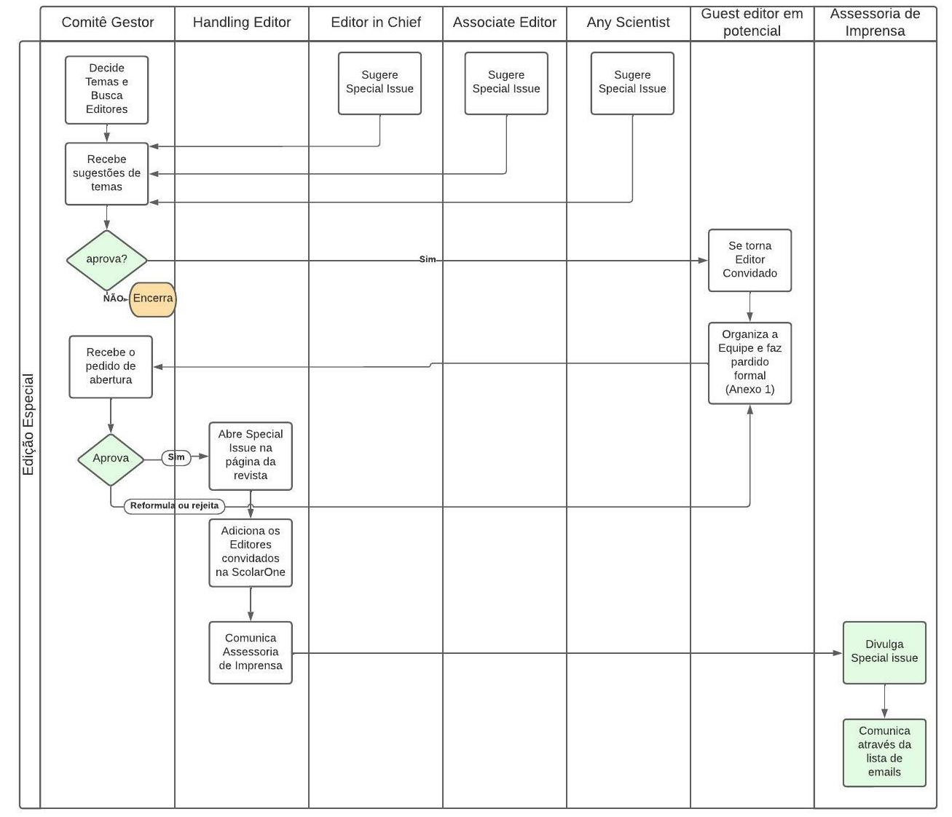

# Da escolha do Editor chefe

A escolha do comitê editorial de cada revista será realizada a cada quatro anos, em edital específico publicado pela SBCPD.

# Mandato

O mandato de cada editor chefe é de quatro anos, renovável por mais quatro anos. É salutar que haja uma rotatividade na coordenação entre os membros do comitê.

# Requisitos para participação no corpo editorial

Como requisito geral, como todas as atividades da SBCPD devemos priorizar o balanço de gênero, a equidade e a impessoalidade na escolha de pessoas para trabalhar nas atividades da SBCPD.

## Advances in Weed Science

**Editor chefe principal:**

* Ser associado da SBCPD por no mínimo três anos;
* Possuir o título de doutorado;
* Possuir experiência em publicação de artigos em revistas de elevado impacto internacional;
* Possuir experiência em editoração de revistas científicas;
* Preferencialmente ser bolsista de produtividade em Pesquisa ou índice H acima de 10;

**Demais editores chefes**

* Cientista com comprovada atuação na área de plantas daninhas;
* Média a alta produtividade em pesquisa científica;
* Pelo menos um dos editores deve ser renomado(a) pesquisador(a) internacional cuja língua nativa seja o inglês;
* Deve haver um balanço de gênero entre os editores chefes;
* Não pode haver mais de um editor chefe da mesma instituição.

**Editores Associados**

* Possuir o título de doutorado;
* Quanto à distribuição global, pelo menos 60% dos editores da revista deverão ser estrangeiros.
* Deve haver um balanço de gênero entre os editores associados.
* Os editores associados devem ativamente atuar na tramitação de artigos científicos.

**Guest Editors**

* Possuir o título de doutorado;
* Não pode haver mais de um editor do mesmo país ou continente;
* Deve haver um balanço de gênero entre os editores convidados.
* Os editores convidados devem ativamente atuar na promoção das edições especiais e na tramitação de artigos científicos.

## Weed Control Journal

**Editor chefe principal:**

* Ser associado da SBCPD por no mínimo três anos;
* Possuir o título de doutorado;
* Possuir experiência em publicação de artigos em revistas de médio impacto internacional;

**Demais editores chefes**

* Cientista com comprovada atuação na área de plantas daninhas;
* Um balanço entre pesquisadores de início de carreira e mais experientes é indicado.
* Pelo menos um dos editores deve ser renomado(a) pesquisador(a) internacional cuja língua nativa seja o inglês e um(a) de língua espanhola;
* Deve haver um balanço de gênero entre os editores chefes;
* Não pode haver mais de um editor chefe da mesma instituição.

**Editores Associados**

* Possuir o título de doutorado;
* Quanto à distribuição global, pelo menos 40% dos editores da revista devem ser estrangeiros.
* Deve haver um balanço de gênero entre os editores associados.
* Os editores associados devem ativamente atuar na tramitação de artigos científicos.

**Guest Editors**

* Possuir o título de doutorado;
* Deve haver um balanço de gênero entre os editores convidados.
* Os editores convidados devem ativamente atuar na promoção das edições especiais e na tramitação de artigos científicos.

# Aspectos financeiros

Os editores chefes devem zelar pelo equilíbrio financeiro das revistas. A SBCPD pode subsidiar uma fração dos custos de até 20% para a revista AWS e 50% para a revista WCJ. O acompanhamento financeiro deve ser realizado de forma anual e reportado à diretoria da SBCPD e na assembleia geral os editores chefes devem apresentar os respectivos balanços financeiros das revistas.

A composição do custo de publicação de artigo deve ser realizada considerando todas as despesas das revistas e sua alteração deve ser efetuada mediante consulta à diretoria através do Diretor de Publicações.

A SBCPD terá um secretário para ambas as revistas com a função de coordenar as atividades de gerenciamento do sistema de submissão de artigos. O salário deste secretário deve ser considerado nos custos das revistas. Este secretário poderá trabalhar de forma remota sendo que a SBCPD proporcionará o suprimento de estrutura e recursos econômicos para esta atividade. Também é função do secretário mediante coordenação dos editores chefe a informação para o tesoureiro da SBCPD da descrição das receitas e despesas associadas às revistas

# Política de descontos de taxa de publicação (Waivers)

Para manter o nosso comprometimento com o acesso livre a artigos científicos, as revistas da sociedade oferecerão renúncia ou descontos na taxa de publicação dos artigos baseado nos seguintes critérios e condições:

* Os descontos devem ser solicitados para o comitê editorial da revista (em e-mail fornecido para isso) antes da submissão do artigo;
* A avaliação dos descontos deve ser realizada pelo comitê gestor da revista, sendo que o segundo vice-presidente tem poder de veto nestes casos.
* São qualificados para o desconto total da taxa de publicação (full waiver), aqueles artigos que foram conduzidos em países classificados pelo  [World Bank](https://datahelpdesk.worldbank.org/knowledgebase/articles/906519) como low-income economies em July 2020, e cujo autor para correspondência esteja baseado nestes países;
* Manuscritos que foram conduzidos em países classificados pelo  [World Bank](https://datahelpdesk.worldbank.org/knowledgebase/articles/906519) como lower-middle-income economies em July 2020, e cujo autor para correspondência esteja baseado nestes países podem ser qualificados baseado na necessidade demonstrada;
* Há um limite máximo de um desconto por ano por grupo de pesquisa.

Resolução aprovada na assembleia da SBCPD realizada em 27 de julho de 2022 na cidade de Rio Verde, GO.

|  |  |
| --- | --- |
| ________________________  ALDO MEROTTO JUNIOR  SBCPD - Presidente | ________________________  PEDRO ROBERTO BELONE  Advogado - OAB/PR 30.343 |

**ANEXO 1**

**Proposal for Special Issue in Advances in Weed Science/Weed Control Journal**

**Title:**

**Special Issue Editor:**

**Open for manuscript submission:** N

**Deadline:**

**Keywords:** Please provide 5 to 10 keywords

|  |  |  |
| --- | --- | --- |
| ***Guest Editor*** | | ***Photograph*** |
| Name: |  |  |
| Email: |  |
| Affiliation: |  |
| Address |  |
| Country |  |
| Website |  |
| ORCID |  |
| Research interests: |  |
| Short Bio  (100 words) |  |
| ***Co-Guest Editor 1*** | |  |
| Name: |  |  |
| Email: |  |
| Affiliation: |  |
| Address |  |
| Country |  |
| Website |  |
| ORCID |  |
| Research interests: |  |
| ***Co-Guest Editor 2*** | |  |
| Name: |  |  |
| Email: |  |
| Affiliation: |  |
| Address |  |
| Country |  |
| Website |  |
| ORCID |  |
| Interests: |  |

|  |
| --- |
| **Background (please provide a 100 words background on the topic covered by the special isssue)** |
| **Objective**  *To publish 10 to 15 manuscripts, including:*   * *Opinions – 2,000 words* * *Short communications/perspectives – 3,000 words* * *Review articles – 10,500 words* * *Research articles – 7,000 words* |
| **Scope and information for Authors** *(approx. 100-150 words)*  *Define the scope of the Research Topic, listing specific themes you would like contributors to address. Indicate the types of manuscripts you are interested in.* |
| **Invited manuscripts** *(5-15 possible invited authors and/or manuscript – Author and tentative title if possible)* |